Экспорт сертификата ЭЦП

Способ 1. Экспорт сертификата из программного обеспечения Крипто Про.

Если данное программное обеспечение у вас не установлено, то вам необходимо воспользоваться способом экспорта сертификата из системного хранилища «Личные» (стр. 13).
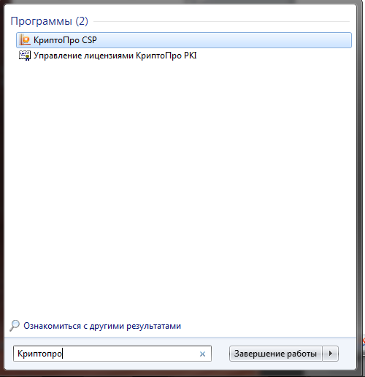
Для экспорта сертификата необходимо перейти в меню «Пуск», в поисковой строке ввести «КриптоПро», запустить «КриптоПро CSP»

В открывшемся ПО «КриптоПРО CSP» необходимо перейти во вкладку «Сервис» (1) и нажать на кнопку «Просмотреть сертификаты в контейнере» (2).

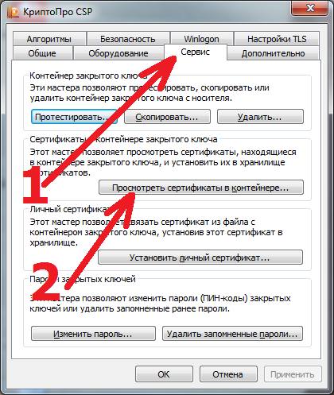

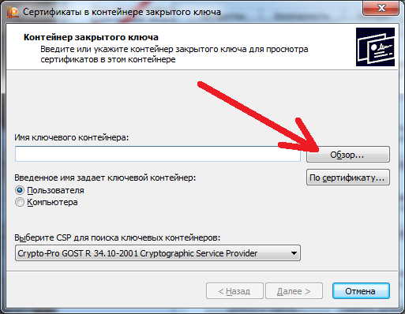
В открывшемся окне нажать на кнопку «Обзор»

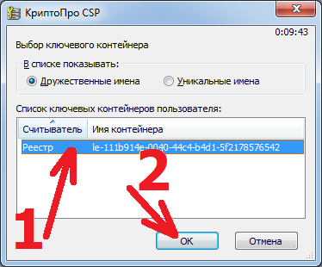
и выбрать необходимый контейнер (1), после чего нажать на кнопку «ОК» (2).

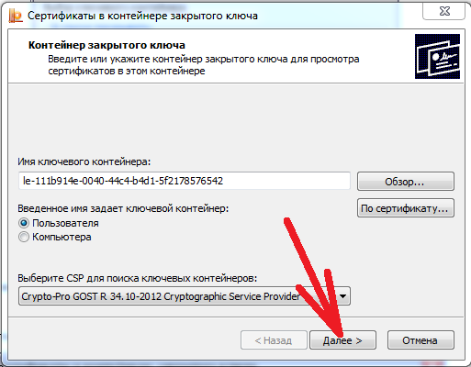
В следующем окне нажать кнопку «Далее»

В окне «Сертификат для просмотра» необходимо убедиться, что выбран необходимый сертификат путем просмотра информации о сертификате (1), и если все верно нажать кнопку «Установить» (2). Сертификат установится на компьютер. После этого выберите «Свойства» (3). В случае если сертификат выбран неверно, то нажать на кнопку «Назад» (4) для выбора другого контейнера.
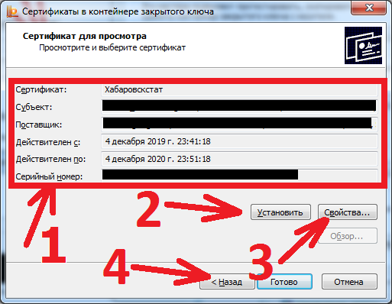

В открывшемся файле сертификата следует перейти на вкладку «Состав» (1) и нажать кнопку «Копировать в файл» (2).
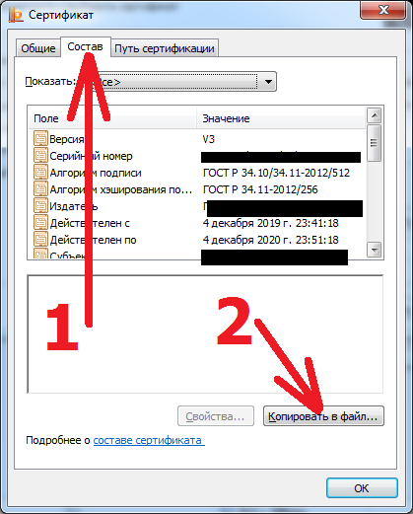

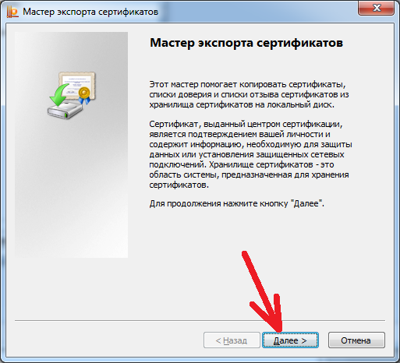
В открывшемся окне «Мастер экспорта сертификатов» нажать на кнопку «Далее».

Установить переключатель запроса об экспорте закрытого ключа в положение «Нет, не экспортировать закрытый ключ» (1) и нажать кнопку «Далее» (2).
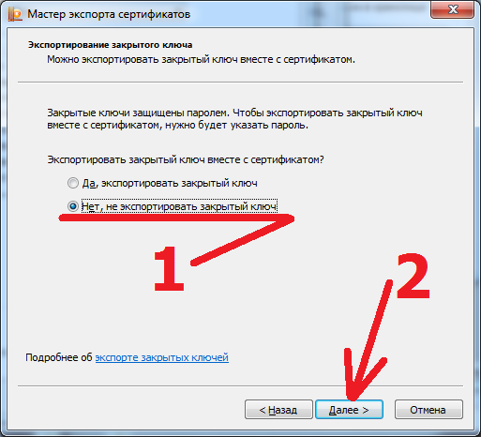

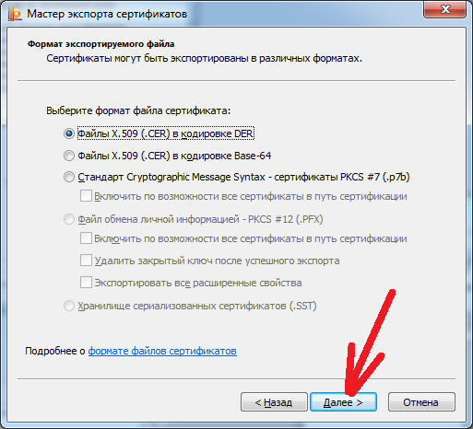
В окне «Формат экспортируемого файла» ничего не меняя нажать на кнопку «Далее».

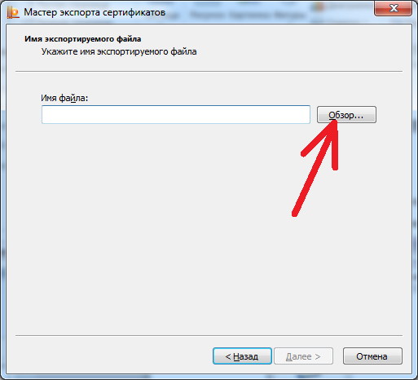
В следующем окне необходимо нажать на кнопку «Обзор»

и в системном окне операционной системе о сохранении файла указать имя для сохранения файла сертификата (1), после чего нажать на кнопку «Сохранить» (2).
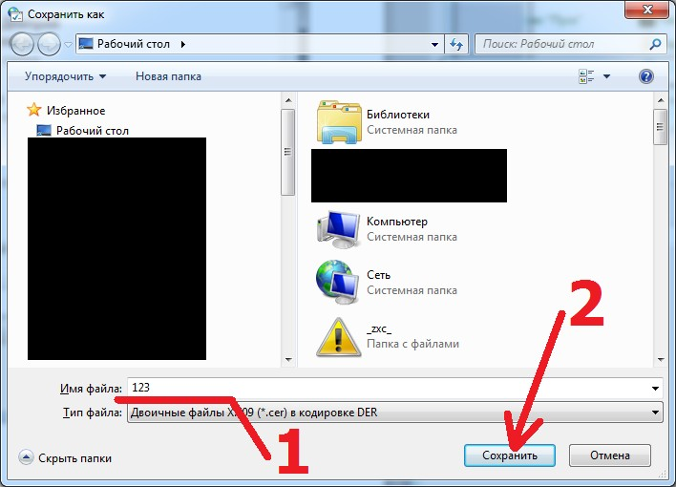

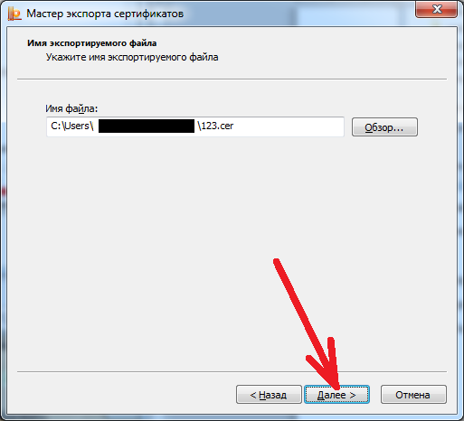
В следующем окне нажать на кнопку «Далее»,

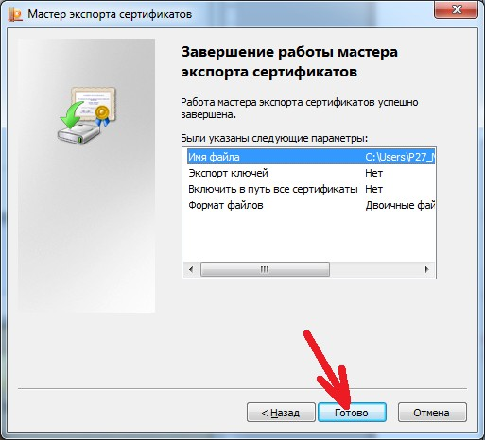
затем «Готово».

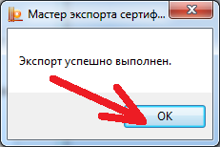
и дождаться сообщения об успешном экспорте и закрыть его кнопкой «ОК»,

после чего закрыть все открытые окна.

После всех этих действий у Вас появится файл сертификата, который необходимо загрузить в свой личный кабинет системы сбора отчетности.

Способ 2. Экспорт сертификата из системного хранилища «Личные»

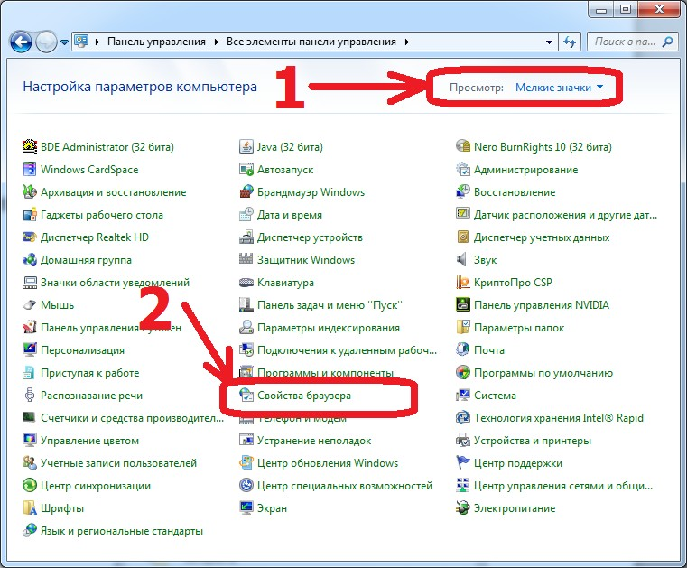
Для экспорта сертификата необходимо перейти в «Панель управления», убедиться что режим просмотра (1) установлен в режиме крупных или мелких значков, после чего запустить «Свойства браузера» (2). (По умолчанию «Панель управления» находится в меню «ПУСК»)

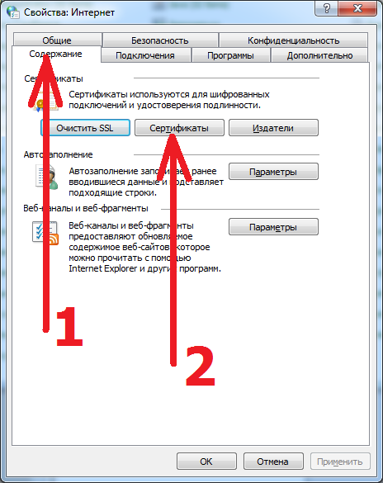

Найти в списке нужный сертификат и нажать на кнопку «Экспорт».

В открывшемся окне «Мастер экспорта сертификатов» нажать на кнопку «Далее».

Установить переключатель запроса об экспорте закрытого ключа в положение «Нет, не экспортировать закрытый ключ» (1) и нажать кнопку «Далее» (2).

В окне «Формат экспортируемого файла» ничего не меняя нажать на кнопку «Далее».

В следующем окне необходимо нажать на кнопку «Обзор»

и в системном окне операционной системе о сохранении файла указать имя для сохранения файла сертификата (1), после чего нажать на кнопку «Сохранить» (2).

В следующем окне нажать на кнопку «Далее»,

затем «Готово».

и дождаться сообщения об успешном экспорте и закрыть его кнопкой «ОК»,

после чего закрыть все открытые окна.

После всех этих действий у Вас появится файл сертификата, который необходимо загрузить в свой личный кабинет системы сбора отчетности.

